Les prépositions de lieu

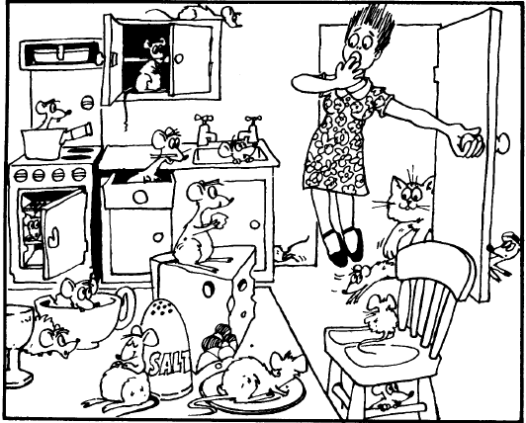

VOCABULAIRE
la souris le four la porte la casserole l’évier l’armoire l’assiette le tiroir le chat le verre la chaise la tasse le fromage la salière

Où sont les souris ?

Utilisez le vocabulaire des objets de l’image et écrivez des phrases comme dans l’exemple.
“Une souris est derrière la porte.”

1. ……Une souris est dans le four.

2. ........Une souris est sur le fromage

3. ……Une souris est contre la salière

4. ……Une souris est derrière la porte

5. ……Une souris est entre la tasse et le verre

6. ……Une souris est dans le tiroir

7. ……Une souris est sur l’assiette

8. ……Une souris est en face du chat

